УТВЕРЖДЕН
областным законом

(приложение 116)

ПОРЯДОК
РАСПРЕДЕЛЕНИЯ СУБВЕНЦИЙ БЮДЖЕТАМ МУНИЦИПАЛЬНЫХ ОБРАЗОВАНИЙ НА ОСУЩЕСТВЛЕНИЕ ОТДЕЛЬНЫХ ГОСУДАРСТВЕННЫХ ПОЛНОМОЧИЙ ЛЕНИНГРАДСКОЙ ОБЛАСТИ НА ОБЕСПЕЧЕНИЕ ГОСУДАРСТВЕННЫХ ГАРАНТИЙ РЕАЛИЗАЦИИ ПРАВ НА ПОЛУЧЕНИЕ ОБЩЕДОСТУПНОГО И БЕСПЛАТНОГО НАЧАЛЬНОГО ОБЩЕГО, ОСНОВНОГО ОБЩЕГО, СРЕДНЕГО ОБЩЕГО ОБРАЗОВАНИЯ В МУНИЦИПАЛЬНЫХ ОБЩЕОБРАЗОВАТЕЛЬНЫХ ОРГАНИЗАЦИЯХ,
ОБЕСПЕЧЕНИЕ ДОПОЛНИТЕЛЬНОГО ОБРАЗОВАНИЯ ДЕТЕЙ
В МУНИЦИПАЛЬНЫХ ОБЩЕОБРАЗОВАТЕЛЬНЫХ ОРГАНИЗАЦИЯХ, ВКЛЮЧАЯ РАСХОДЫ НА ОПЛАТУ ТРУДА, ПРИОБРЕТЕНИЕ УЧЕБНИКОВ И УЧЕБНЫХ ПОСОБИЙ, СРЕДСТВ ОБУЧЕНИЯ (ЗА ИСКЛЮЧЕНИЕМ РАСХОДОВ НА СОДЕРЖАНИЕ ЗДАНИЙ И ОПЛАТУ КОММУНАЛЬНЫХ УСЛУГ)

Размер субвенций бюджетам муниципальных образований на обеспечение государственных гарантий реализации прав на получение общедоступного и бесплатного начального общего, основного общего, среднего общего образования в муниципальных общеобразовательных организациях, обеспечение дополнительного образования детей в муниципальных общеобразовательных организациях посредством предоставления субвенций местным бюджетам, включая расходы на оплату труда, приобретение учебников и учебных пособий, средств обучения (за исключением расходов на содержание зданий и оплату коммунальных услуг), на планируемый год определяется по формуле
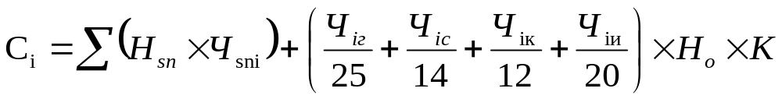, где

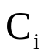 - размер субвенции бюджету i-го муниципального образования;
 - нормативы финансирования расходов на обеспечение государственных гарантий прав граждан на получение начального общего, основного общего, среднего общего образования, а также дополнительного образования в общеобразовательных организациях Ленинградской области в расчете на одного обучающегося;
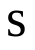 - виды основных образовательных программ, формы обучения и месторасположение общеобразовательной организации;
 - ступени общего образования;
- наименование муниципального образования;
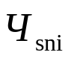 - прогнозируемая на очередной финансовый год среднегодовая численность обучающихся по видам основных образовательных программ, формам обучения и месторасположению общеобразовательной организации по ступеням общего образования в i-м муниципальном образовании;
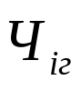 - численность обучающихся в образовательных организациях, расположенных в городской местности, в i-м муниципальном образовании;
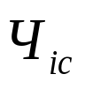 - численность обучающихся в образовательных организациях, расположенных в сельской местности, в i-м муниципальном образовании;
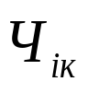 - численность обучающихся в классах для детей с ограниченными возможностями здоровья, в i-м муниципальном образовании;
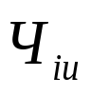 - численность обучающихся в образовательных организациях, имеющим интернаты, в i-м муниципальном образовании;
 - размер надбавки к заработной плате за классное руководство, установленный в соответствии с постановлением Правительства Ленинградской области от 15 июня 2011 года № 173 "Об утверждении Положения о системах оплаты труда в государственных бюджетных учреждениях Ленинградской области и государственных казенных учреждениях Ленинградской области по видам экономической деятельности";
 - размер начисления на оплату труда в соответствии с действующим законодательством.

